Reporte de actividades
Busque dos curos en Udemy de angular y sql server y saque todos los temas que vienes e hice un alista, pero de .net sincerament no me convencieron los cursos que habian, entonces mejor le pregunte a la ia si me podía hacer una lista de lo que me faltaba aprender y me dio la lista
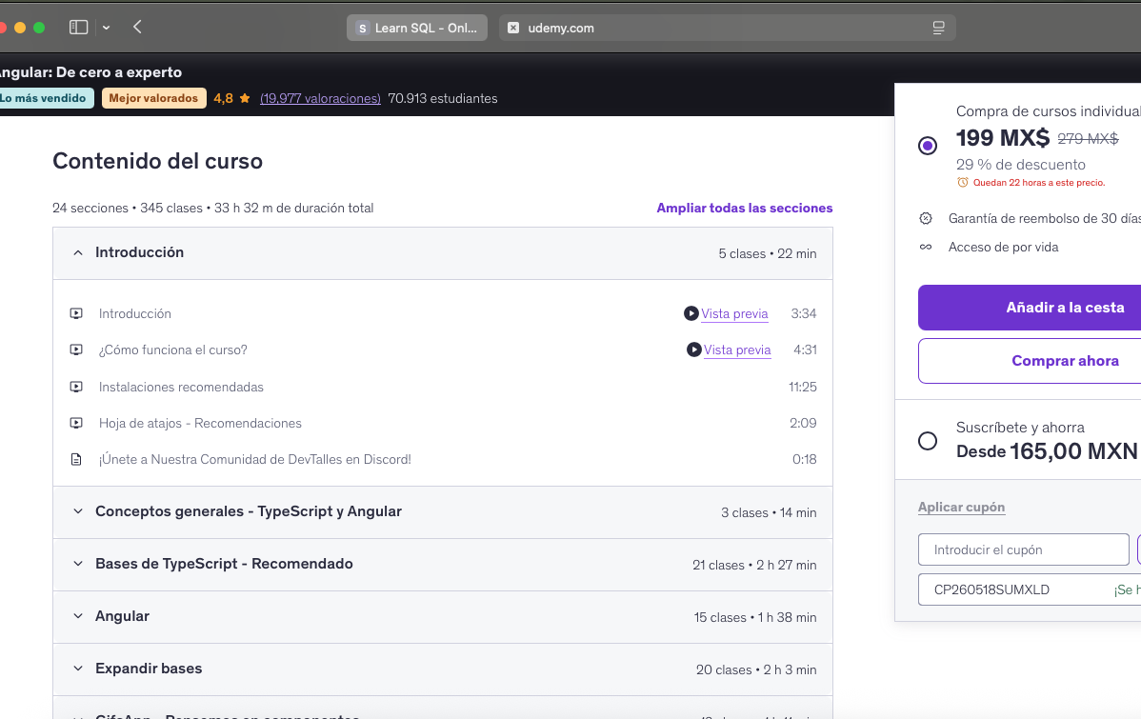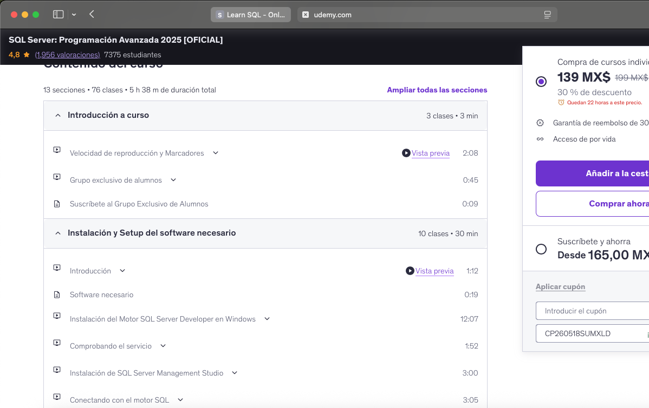

SQL Server
- Campos `IDENTITY`
- Archivos `MDF` y `LDF`
- Tipos de datos de usuario
- `CHECK CONSTRAINT`
- Valores `DEFAULT`
- Campos de estado
- Soft delete
- Tablas resumen
- `INSERT SELECT`
- `UPDATE` con `INNER JOIN`
- `DELETE` con `INNER JOIN`
- `SELECT INTO`
- `CASE WHEN`
- `UNION`
- `UNION ALL`
- `TOP`
- `PIVOT`
- `UNPIVOT`
- `SET IDENTITY_INSERT`
- `WITH (NOLOCK)`
- `DATALENGTH`
- `CAST`
- `CONVERT`
- `PARSE`
- `TRY_CAST`
- `TRY_CONVERT`
- `TRY_PARSE`
- `FORMAT`
- `STRING_AGG`
- `IIF`
- `CHOOSE`
- `DBCC CHECKDB`
- `DBCC CHECKALLOC`
- `DBCC SHRINKDATABASE`
- `DBCC SQLPERF(LOGSPACE)`
- `DBCC FREEPROCCACHE`
- SQL Server Agent Jobs
- Practicar transacciones con casos reales
- Practicar `MERGE`
- Practicar window functions con ejercicios
- Practicar CTEs recursivos
Angular
- `HttpClient`
- `provideHttpClient`
- `HttpClient.get<T>()`
- `Observable`
- `subscribe`
- `firstValueFrom`
- Servicios en Angular aplicados a API
- Inyección de dependencias en Angular
- Manejo de errores HTTP
- Estados de carga: loading, error, empty, success
- `computed`
- `effect`
- `readonly signals`
- `RouterLinkActive`
- Rutas hijas
- Layout components
- Query params
- Navegación programática con `Router.navigate`
- Inputs entre componentes
- Signal inputs
- Outputs entre componentes
- Comunicación hijo-padre
- Componentes reutilizables
- `ngClass`
- Clases condicionales
- Pipes
- `DecimalPipe`
- `DatePipe`
- Formularios template-driven
- Formularios reactivos
- Validaciones en formularios
- Environments
- Path aliases
- LocalStorage
- Guards
- Interceptors
- Resources
- RxResource
- `viewChild`
- Infinite scroll
- Preservar posición del scroll
- Testing de componentes
- Angular CLI más profundo

.NET
- `HttpPost`
- `HttpPut`
- `HttpPatch`
- `HttpDelete`
- CRUD completo
- DTOs de entrada
- `CreateProductDto`
- `UpdateProductDto`
- Validaciones con Data Annotations
- `[Required]`
- `[MaxLength]`
- `[Range]`
- Model validation
- `BadRequest`
- `NoContent`
- `CreatedAtAction`
- `Conflict`
- Interfaces para services
- `IProductService`
- Repository Pattern
- Manejo global de errores
- Middleware
- `ProblemDetails`
- `ILogger`
- Configuración por ambiente
- Variables de entorno
- User Secrets
- CORS
- Swagger / OpenAPI
- EF Core Migrations
- Relaciones en EF Core
- `Include`
- LINQ avanzado
- `GroupBy`
- `Any`
- `All`
- `SingleOrDefault`
- Tracking vs No Tracking más profundo
- Consultas raw SQL en EF Core
- Transacciones con EF Core
- `CancellationToken`
- Autenticación JWT
- Autorización
- `[Authorize]`
- Roles
- Claims
- Unit testing
- Integration testing
- Arquitectura por capas
- Clean Architecture básica
- Docker para .NET
- Health Checks

Algo que me gusto mientras estaba buscando lo de los cursos fue que encontré una pagina para pracitcar sql , y hice varios ejercioos, algunos no me salieron sinceramente, asi que veía la respuesta y luego recordaba lo que vi, y la verdad me ayudomucho, al incio estaba batallando pero los ultimo que hice ya los estaba haciendo sin ayuda, y pues me di cuenta también que conceptos aun me falta practicar 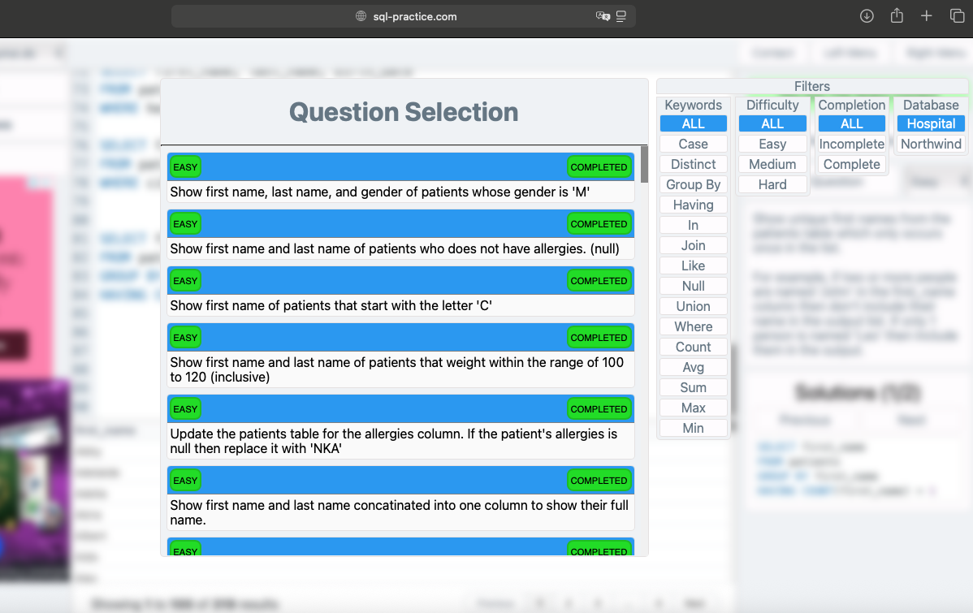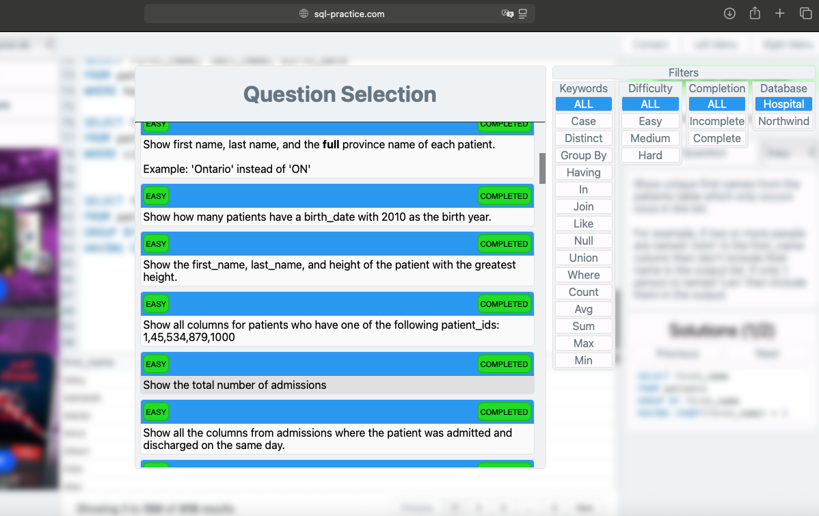
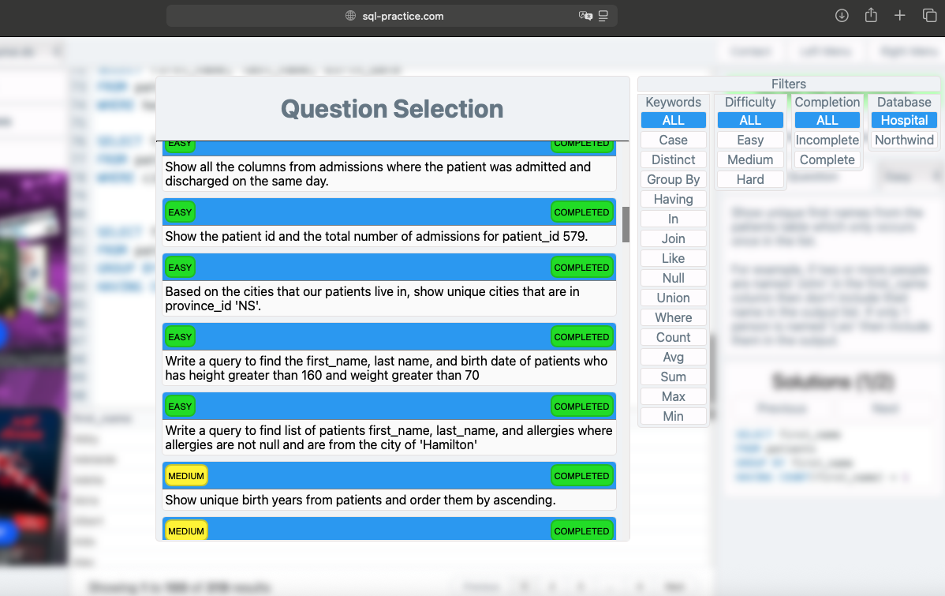
Aquí estan los ejercicios que hice, serán pocos pero ahí lo estaba haciendo con lentitud en lo que asimilaba nuevamente la sintaxis, ya depues iba a empezar con los primeros conceptos de la lista pero ya no me dio chacne porque ya me tuve que ir de la uat

-- select first_name, last_name, gender
-- from patients
-- where gender = 'M'

--select first_name, last_name, allergies
--from patients
--where allergies is null

--select first_name
--from patients
--where first_name like 'c%'

--select first_name, last_name
--from patients
--where weight between 100 and 120
--where weight >= 100 and weight <= 120

--update patients
--set allergies = 'NKA'
--where allergies IS null

--select concat( first_name,'', last_name )as full_name
--from patients

--select a.first_name, a.last_name, b.province_name
--from patients as a
--inner join province_names as b
--on a.province_id = b.province_id

--select count(*) as total
--from patients
--where year(birth_date) = 2010

--SELECT
-- MAX(height)
--FROM patients;
--SELECT
-- first_name,
-- last_name,
-- height
--FROM patients
--WHERE height = (
-- SELECT max(height)
-- FROM patients
-- )

SELECT *
FROM patients
WHERE patient_id IN (1, 45, 534, 879, 1000);

select count(*) as total_admissions
from admissions

select * from admissions
where admission_date = discharge_date

select patient_id, count(*) as total_admissions
from admissions
where patient_id = 579

select city from patients
where province_id = 'NS'
group by city

SELECT DISTINCT(city) AS unique_cities
FROM patients

select first_name, last_name, birth_date
from patients
where height >= 160 and weight >= 70

select first_name, last_name, allergies
from patients
where city = 'Hamilton' and allergies is not null

select first_name
from patients
group by first_name
having count(*) = 1

select patient_id, first_name
from patients
where first_name like 's%s' and len(first_name) >= 6

